Het leven van John Bunyan
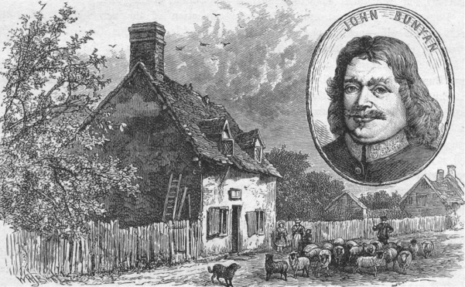
John Bunyan was geboren op 30 november 1628 in Elstow. Hij zat op een school, maar op een dag werd hij er weg gestuurd omdat hij zoveel klierde. Hij werd toen ketellapper bij zijn vader. Zijn vrienden lachten hem uit. Hij was een vloeker. En hij was iedere keer vlakbij het einde van zijn leven, een voorbeeld: het was warm weer. Hij zag zijn vrienden zwemmen, hij had ook zin om te zwemmen en ging een eindje verderop ook zwemmen. Maar wat hij niet wist vlakbij was een draaikolk. Hij zwom richting de draaikolk, maar zijn vrienden zagen het. Ze zwommen hem achterna, en haalden hem uit de draaikolk. Toen hij 16 jaar oud was moest hij dienen in het leger. Hij moest op wacht staan, maar had geen zin. Zijn vriend wilde wel in zijn plaats, z’n vriend was om het leven gekomen. Later trouwde met het armste meisje van Elstow: Marie. Ze had al bruidsschat een stoel, 2 boeken en een lepel. Marie was christelijke maar John was nog dezelfde vloeker. Ze kregen 4 meisjes, het oudste meisje was blind. John was nog steeds ketellapper. Op zondagmiddag waren de Spelen, eigenlijk mocht dat niet. Maar in Elstow hielden ze zich niet aan de regels. Ze gingen katje knuppelen: je stopt een kat in een ton, hangt die ton in de boom. Je moet tegen de onderkant van de ton slaan. Op een keer valt de onderkant eruit en de kat ook. Wie de kat het eerst pakt heeft gewonnen. Maar op het moment dat John ging slaan, hoorde hij een stem. Die zei: Wil je zo verder leven en in de hel komen? Of heb je berouw over je zonden en wil je naar de hemel? Dat had hem zo erg aan het denken gezet, dat hij ging preken. Hij werd predikant maar dat mocht niet van Karel I. Hij werd gevangen gezet en mocht af en toe naar huis. Naar Elisabeth zijn tweede vrouw. In de gevangenis schreef hij de Christenreis. Maar van de cipier mocht hij naar huis. Maar John lag die nacht in bed en hij voelde dat hij terug moest naar de gevangenis. Een uur later toen hij al in de gevangenis was, kwam het leger en ze vroegen:’Zijn alle gevangen er? Ook John?’. En vanaf die dag mocht John naar huis waar neer hij wilde. Want zei de cipier:’Jij weet door jou God wanneer je hierheen moet komen.’’ Hij heeft 12 jaar gevangen gezeten. Hij is gestorven op 31 augustus 1688.
